**Como chegamos até aqui?**

A internet surgiu na Guerra Fria, entre 1960 e 1970

Guerra Fria não foi uma guerra física, mas sim uma guerra psicológica.

A internet surgiu a partir da Arpanet

Em 1993 Tim Bernes Lee, criou o HTML, o protocolo HTTP, TCP. Tim também inventou o World Wide Web (www), para que isso funcionasse surgiu também o ‘Mosaic’, navegador criado nos EUA por Mark Endrinson. Esse navegador mostrava páginas em HTML, e assim os dados já podiam ser compartilhados.

Mais tarde Endrinson e sua equipe criaram o Netscape, navegador mais atualizado para melhor funcionamento das páginas HTML.

Em 1995 surgiu uma linguagem para dar mais funcionalidades ao HTML, o Moca, e por uma outra empresa o Java, que não é Java Script.

Java fez muito sucesso e todos pensavam que seria a linguagem do futuro. Mas o Java Script, surgiu para concorrer com o Java, pelo nome ser tão famoso.

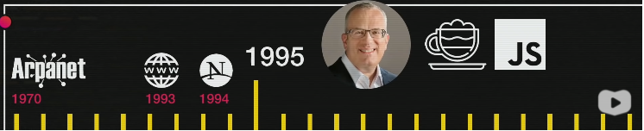

A Microsoft por sua vez, criou o Internet Explorer e com ele o seu próprio Java Script resolvendo alguns problemas que já tinham sido identificados, e o nome dessa linguagem era Jscript.

Com esse problema a Netscape decidiu padronizar sua linguem, foi aí que surgiu a linguagem ECMAScript, então basicamente ECMAScript é o Java Script padronizado.

Em 2002 a Netscape, criou por sua vez o Monzila Firefox, e em 2008 o google entrou no mercado, criando assim o Google Chrome, que tem um motor chamado ‘V8’ que roda Java Script. O bom que o V8 é código aberto. Então pensando nisso, uma equipe de desenvolvedores decidiu fazer o JavaScript rodar fora do navegador, o que deu origem ao NodeJS.

Então sabermos que NodeJS é uma máquina que roda JavaScript fora do navegador, temos outras formas, mas o NodeJS é mais conhecido e usado de todas.

**O ECMAScript e suas versões:**

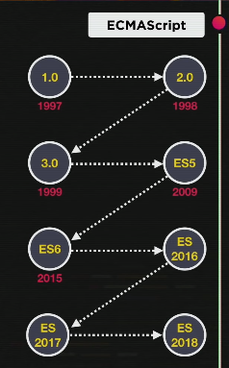Essas as vesões do ECMAScript a partir de 2015 foram criadas 1 versão por ano até os dias atuais.

*A partir disso outras tecnologias foram criadas:*

jQuery

Angular

React

Vue

Electron

Ionic

Cordova

Existem também bibliotecas de Java Script para criação de games, algumas delas são:

- Phaser

- PixiJS

- IMPACT

- Melon.js

- CraftyJS